WeStudy项目文档

项目小组 第6小组
小组成员 扈俊欣、寇灿、李志恒、王欣如
杨明鑫、杨佳熠
联系方式 17323409119

重庆师范大学软件工程系

摘要
开发过程、结果
当下人们独自学习时容易受到外界干扰，缺乏约束和激励机制，学习效率较低，且学习过程中难以获得陪伴和鼓励。本项目旨在开发一款基于 实时音视频通信 的线上学习系统。该系统以实时音视频为核心，为人们在线自习提供稳定、流畅的服务，通过减轻学习过程中的孤独感和分心，实现随时随地学习，提高学习效率。

关键词：在线音视频，线上自习，学习社群

日期 | 修改 | 描述 | 作者
2025年10月29日 | 0.0.1 | 初始版本
2025年11月16日 | 0.0.2 | 增加了用况
2025年11月20日 | 0.0.3 | 大改，用况合为一个
2025年12月7日 | 0.0.4 | 增加顺序图、通信图、类图
2025年12月14日 | 0.0.5 | 增加了初步的状态机图
2025年12月25日 | 0.0.6 | 修改用况，增加部分架构设计
2026年1月7日 | 0.0.7 | 完善架构设计和详细设计
2026年1月16日 | 0.0.8 | 基本流实现

目录
摘要 2
第1章 立项 6
1.1. 项目起源与提案 6
1.2. 产品综述 6
1.3. 参考文档 6
第2章 愿景 7
2.1. 涉众与用户 7
1. 涉众类型 7
2. 涉众角色 7
3. 涉众代表 7
4. 用户类型 8
5. 用户角色 8
2.2. 问题陈述 8
1. 问题一：线下自习限制多 8
2. 问题二：自习效率低，难以保持专注 9
3. 问题三：学习孤岛化，容易孤独 9
2.3. 产品概述 9
1. 产品定位陈述 9
2. 系统边界 9
2.4. 产品特性 10
2.5. 其他约束 11
第3章 用况建模 12
3.1. 术语表 12
3.2. 参与者类别 13
3.3. 全部用况 13
1. 主要用况 13
1.1. 自习 13
2. 支持用况 13
2.1. 监管房间 13
2.2. 数据管理 13
3.4. 自习用况 13
1. 简要描述 13
2. 用况图 13
3. 前置条件： 13
4. 基本流 14
5. 子流： 16
5.1. S1 检验自习室设置是否合法 16
5.2. S2：验证自习室状态和判断自习者权限 16
5.3. S3 激活自习室 16
5.4. S4：自习者执行成员管理 16
5.5. S5：系统执行具有管理权限的自习者所选操作 17
6. 备选流： 17
第4章 需求分析 19
4.1. 健壮性分析 19
1. 顺序图 19
1.1. Main 19
1.2. CreateRoom 19
1.3. JoinRoom 20
1.4. StudySession 22
2. 通信图 24
3. 分析类图 24
3.1. 实体类 24
3.2. 控制器与UI类 25
4. 状态机 25
4.1. Room 26
4.2. studySession 27
4.3. Learner 27
第5章 架构设计 29
5.1. 包图 29
5.2. 优先级划分 29
1. 必须稳定可用： 29
2. 体验与可运维： 29
3. 演进能力（当前版本不承诺完成）： 29
5.3. 估算系统性能 30
1. 服务端性能特征： 30
2. 客户端性能特征: 30
5.4. 技术栈选择 30
5.5. 整体架构设计 30
1. 整体系统架构 31
2. Client 五层 31
3. Server 三层 31
5.6. 并发与异步模型设计 32
5.7. 异常处理边界（当前版本合理范围） 32
第6章 详细设计 33
6.1. 类的详细设计与精化 33
1. 实体类（Entity）精化： 33
2. 边界类（Boundary）设计： 33
3. 控制类（Control）设计 33
6.2. 关联与结构设计 34
1. 类关联的实现 34
2. 完整性约束与依赖管理 34
6.3. 设计优化和模式应用 34
6.4. 接口详细说明 34
后记 35
参考文献 36

立项

项目起源与提案
基于当下学习者遇到的难题，本项目以打造一个沉浸式、有温度的线上学习社区为目的，让每一个学习者，无论身处何地，都能找到归属感、驱动力和成就感，告别孤独学习，提升学习效率。

产品综述
本项目旨在开发一款基于 实时音视频通信 的线上自习系统。该系统以实时音视频为核心，为人们在线自习提供稳定、流畅的服务，通过社群互动、番茄钟、答疑等减轻学习过程中的孤独感和分心，实现随时随地学习，提高学习效率。

参考文档
用况模型和补充规格说明

愿景

涉众与用户

涉众类型
编号 | 涉众类型 | 简要描述 | 特征
A001 | 出资人 | 代表拥有者，决策项目资金和商业方向 | 具备软件投资能力
A002 | 用户 | 直接使用系统，提供真实需求 | 有一定数字素养
A003 | 权威人士 | 内容审核和违规监管，确保安全合规 | 来自政府或监管机构
A004 | 技术团队 | 开发团队和开源社区，执行主要的开发活动 | 团队掌握多种开发技术
A005 | 消极对待产品的人 | 黑客或恶意的人 | 有攻击性和破坏力
A006 | 法律专家 | 精通法律，提供专业知识支持 | 严谨，指导项目规避风险
A007 | 营销团队 | 负责产品推广 | 熟悉市场和营销手段

涉众角色
名称 | 核心职责 | 代表涉众类型 | 参与方式
领域专家代表 | 代表专业知识和业务规则，为项目提供专业知识;验证产品原型与功能逻辑是否符合法律要求 | A003、A006 | 在需求分析、原型设计、测试验证等阶段提供咨询与评审
最终用户代表 | 提供大部分需求，参与需求调研、访谈等环节；提供界面、功能、交互体验的反馈；帮助发现真实使用过程中的问题 | A002、A005 | 参与需求捕获环节，并在原型测试、内测阶段及发布后持续反馈使用体验
开发团队代表 | 交付可运行的产品增量 | A004 | 全周期参与，负责产品功能的开发
客户代表 | 定义业务价值与需求优先级，确保产品满足市场需求 | A001、A007 | 重点参与关键节点，尤其是需求评审、优先级会议和版本验收。

涉众代表
名称 | 涉众角色 | 期望
A | 领域专家代表 | 系统内容方便监管、合法合规
B | 最终用户代表 | 系统方便易用、可靠稳定
C | 开发团队代表 | 系统架构合理、项目按时交付
D | 客户代表 | 系统具有较高业务价值，满足市场需求

用户类型
编号 | 用户类型 | 基本特征 | 使用系统方式
B001 | 一般用户 | 普通学习者，具备基本计算机使用能力 | 直接使用系统自习
B002 | 数据管理员 | 熟悉系统后台操作和数据维护流程 | 管理系统账户、用户信息、学习记录和数据备份
B003 | 监管人员 | 负责监督学习活动、审查内容合规性 | 审核学习内容和用户行为
B004 | 高级用户 | 有较高技术水平 | 使用系统进行高级配置、个性化设置或功能测试
B005 | 运营人员 | 对技术和市场有一定了解，负责系统的内容运营和活动策划 | 发布官方公告、策划并管理学习活动、分析用户数据以优化运营策略
B006 | 维护人员 | 具备IT运维技能，负责系统技术层面的稳定性 | 监控系统运行状态、处理技术故障、定期进行系统更新与安全维护

用户角色
用户角色 | 特征 | 使用系统方式 | 所属用户类型
自习者 | 普通学习者，创建新自习室或加入他人创建的自习室进行自习 | 通过账号登陆系统，发起自习室，提供自习室基础信息或浏览并加入已有自习室 | B001
数据管理者 | 具备系统管理权限，熟悉数据维护与系统配置流程 | 管理用户账号、学习记录、系统日志和数据备份，维护数据安全与一致性 | B002
内容监管者 | 负责系统内信息合规，通常来自监管或管理机构 | 审核自习室内交流内容，确保合法合规 | B003

问题陈述

问题一：线下自习限制多
问题 | 自习受限于物理空间，线下自习室需要提前预约，缺乏可随时进入的学习环境。
影响 | 用户；赞助商
受影响的事物 | 用户活跃度下降，流失率高；传统线上自习平台监督力不足，市场增长缓慢。
成功的解决方案 | 解决方案： 构建实时视频线上自习室，打破时空限制。  优点： 提高学习灵活性与时长利用率；为平台带来持续访问量；增加市场竞争力与品牌黏性。

问题二：自习效率低，难以保持专注
问题 | 独自学习时容易受手机娱乐软件干扰，缺乏监督和激励机制，学习效率低
影响 | 用户
受影响的事物 | 学习效率下降；用户缺乏成就反馈与激励
成功的解决方案 | 解决方案： 引入“番茄钟”“视频监督”等激励和监督机制。  优点： 提升专注力和学习持续性；增强用户能力

问题三：学习孤岛化，容易孤独
问题 | 线下自习需要保持绝对安静，学习者之间互动稀少，难以获得陪伴、鼓励，学习成为孤立行为。
影响 | 用户；赞助商
受影响的事物 | 用户缺乏社交激励与心理支持；学习行为缺乏共享与群体反馈；平台难以形成稳定社群，活跃度下降
成功的解决方案 | 解决方案： 建立实时互动学习社区，支持语音/视频交流与沟通答疑。  优点： 提升学习归属感与互动性；形成社群生态；增加用户粘性与长期活跃度。

产品概述

产品定位陈述
for | 模拟并超越线下自习室的自习体验
who | 希望专注学习、提升自己，不想额外花精力或金钱去线下自习的人
the | WeStudy是一个提供在线自习服务的软件
that | 可以自由开关摄像头/麦克风进行自习，可以和有共同目标的人一起自习，也可以和朋友创建房间进行自习
unlike | 线下自习室需要预约位置紧张，需要保持绝对安静、无法及时答疑；在寝室等地方自习时容易被环境打扰，受到手机娱乐软件干扰，难以保持专注
our product | 可以进入房间学习，起到监督作用；轻微社交功能；可以及时答疑

系统边界
第一版本要实现房间管理、实施音视频、学习计时和账户系统等功能。后续再添加学习社群、答疑、文字交流、学习状态等功能。
模块 | 功能描述
房间管理 | 用户可创建、加入、退出学习房间，实现多人同时在线学习。
实时音视频 | 实现低延迟、稳定的通信
学习计时 | 支持番茄钟、学习时长记录与专注统计。
学习社交 | 提供轻量交流功能（如表情互动、实时语音提醒）。
数据可视化 | 生成个人学习报告、时间曲线与房间活跃度统计。
账户系统 | 支持学号注册、昵称自定义、个人资料管理。

产品特性

特性标识符 | 特性名称 / 简单描述 | 与需求的关联 | 说明（避免设计细节） | MoSCoW优先级
F-01 | 随时进入的线上学习空间 | 来源于涉众“学习者”需求——打破时间和空间限制，解决学习环境受限问题。 | 系统需支持用户在任意时间进入自习室进行学习活动 | M
F-02 | 学习房间创建与加入功能 | 与“学习空间稀缺”问题相关，用户需自由组建或加入学习场景。 | 用户可以创建学习房间，允许其他人加入。 | M
F-03 | 实时音视频学习互动 | 来自用户与开发者需求，支持“共同学习”的实时互动体验。 | 系统应支持多用户同时进行实时音视频通信，用于陪伴式学习。 | M
F-04 | 学习计时与番茄钟模式 | 对应“专注力与自律难以维持”问题，来自学习者与心理专家需求。 | 用户可设置学习计时器，帮助专注、统计时长 | S
F-05 | 学习统计与反馈 | 与“专注力与自律难以维持”需求相关，来自用户与运营方。 | 系统提供学习时长统计、专注度可视化等基础数据反馈。 | W
F-06 | 学习激励机制（基础积分系统） | 来自运营人员与用户需求，用于维持学习动力。 | 用户通过学习时长或连续学习天数获得积分与成就徽章。 | W
F-07 | 社区化学习互动（语音/文字聊天） | 对应“学习孤岛化与缺乏归属感”，来自用户与运营方需求。 | 支持学习房间内的文字聊天与消息交流，用于建立学习社群氛围。 | S
F-08 | 内容审核与违规举报机制 | 来自内容监察员与出资人需求，保障平台安全与合规。 | 系统需支持用户举报、管理员审核和内容屏蔽，维护学习环境健康。 | C
F-09 | 账户注册与身份S3 检验自习室状态​  1.如果自习者选择立即进入，系统执行以下：​  a.系统使该自习室处于激活状态，​  b.系统展示自习室​  c.自习者可以选择加入​  2.如果自习者选择稍后进入，系统执行以下：​  a.系统使该自习室处于未激活状态​  b.系统不展示自习室​  c.如果创建该自习室的自习者进入，系统执行以下：​  c1:系统使该自习室处于激活状态​  c2:系统展示自习室​  c3.自习者可以选择加入  管理 | 来自所有涉众（用户、运营人员、维护人员）的基础需求。 | 支持学号/邮箱注册、昵称设置与个人资料编辑。 | M
F-10 | 运营管理后台 | 来自运营人员和出资人需求，用于平台维护与分析。 | 系统需提供用户管理、房间监控和活动数据分析的后台功能。 | C
F-11 | 系统性能与稳定性监控 | 来自维护操作员与开发人员需求。 | 系统应支持日志记录、连接数监控、异常报警，确保稳定运行。 | C
F-12 | 数据分析与用户行为监测 | 来自运营方与市场部门需求，用于优化策略。 | 系统收集匿名学习行为数据以支持运营与产品改进分析。 | C
F-13 | 内容安全与隐私保护 | 来自出资方与法律顾问需求。 | 系统必须符合数据安全与隐私保护法规，不暴露用户个人信息。 | C

其他约束
- 技术约束：网络方面，有高带宽需求，必须应对延迟、抖动和丢包问题以保证实时性；计算方面，音视频编解码对服务器和客户端设备造成巨大计算压力；系统方面，需要与现有系统和操作环境兼容。
- 功能与体验约束：音视频质量方面，需集成回声消除、降噪和视频自适应码率等技术保障基础体验；协作功能方面，时长统计等功能增加了系统复杂性；可靠性方面，要求高可用性，连接必须稳定持久；易用性方面，加入流程和操作界面要简单直观。
- 安全与隐私约束：数据安全方面，传输和存储需加密，对高敏感场景需提供端到端加密；访问控制方面，需具备严格的身份认证、权限管理机制；隐私合规方面，数据收集、存储和录音必须遵守隐私法规，并征得用户同意。
- 商业与法律约束：成本方面，存在高昂的基础设施、研发和运营成本；法律监管方面，必须满足网络安全、内容审核等法律法规要求。

用况建模

术语表

术语 | 含义
自习室 | 可以自由创建的、进行自习的线上场地
自习者状态 | 自习者名称，麦克风/摄像头开关状态
自习者 | 系统任一自习室的参与者，可以浏览并加入自习室，可以打开摄像头或麦克风进行互动，设置计时器，进行专注学习。自习者可以随时选择退出自习室。
头像 | 系统内参与者选择的图片，当不开摄像头时展示在自习室用于占位
昵称 | 系统内的名字，默认与id相同，可以自定义，允许重复
管理权限 | 可以管理该房间自习者的设备状态，移除房间成员，全体静音
自习室名称 | 字符串类型，长度1到10个字符，只能包含中英文，数字和_
人数上限 | 整数类型，房主可以自定义数值，定义了房间可被允许的人数范围同时必须满足系统人数上限要求
设备状态 | 麦克风和摄像头状态
大厅 | 所有自习室展示的地方
我的 | 包含该用户自己创建的自习室，和创建房间选项的地方
自习室状态 | 公开/私密
公开自习室 | 其他人可以自由浏览并加入
私密自习室 | 其他人可以浏览，加入时需要验证密码
自习室设置信息 | 包含了自习室名称，人数上限，标签，默认设备状态、是否公开
密码 | 一个字符串类型，长度不能大于15个字符，密码的由数字、字母大小写、_构成。
激活 | 任意自习者加入自习室，自习室变为激活状态
未激活 | 没有任何自习者时，自习室变为未激活状态
概要信息 | 自习室名、ID、封面、时间
自习室详情 | 用户选择某个感兴趣的自习室之后展示的内容，包括：自习室名称、自习室时间、自习室ID、房主、自习室当前人数。
计时器 | 可以设置专注时间、休息时间、循环次数

参与者类别
1.自习者
普通学习者，创建新自习室或加入他人创建的自习室进行自习
2.内容监管者
巡视自习室，处理违规行为（如闲聊、广告、不当言行），接收用户举报。
3.数据管理者
管理用户账号、学习记录、系统日志和数据备份，维护数据安全与一致性

全部用况

主要用况

自习
这个用况描述了参与者自习者如何使用系统进行自习,从加入自习室到退出自习室整个自习的过程。

支持用况

监管房间
这个用况描述了参与者内容监管者监管自习室，维护基本秩序与安全。

数据管理
这个用况描述了参与者数据管理者管理所有自习者的账户信息等其它数据。

自习用况

简要描述
这个用况描述了参与者自习者如何使用系统进行自习,从加入自习室到退出自习室整个自习的过程。

用况图
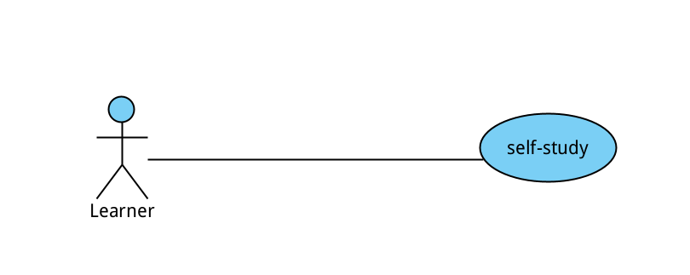

前置条件：
- 具有有效互联网连接
- 自习者处于登录状态
- 系统能够正常运行
- 设备环境满足基本的音视频通话要求

基本流
1.当参与者自习者想要进行自习时启动系统，该用况开始。
{展示启动界面}
2. 系统展示大厅
3.自习者选择加入或者创建自习室
a.若自习者选择创建自习室
{填写自习室设置}
1.系统展示自习室设置信息
2.自习者填写自习室设置信息
{检验自习室设置是否合法}
3.执行S1 检验自习室设置
{验证自习室私密性}
4.检验自习室私密性
{分配id}
5.系统为待创建的自习室分配ID，创建一个未激活的自习室
6. 系统展示自习室设置信息并询问用户是否立即加入自习室
7.执行S3激活自习室
b. 若自习者选择加入自习室
1.参与者自习者选择进入自习室的方式
a.该自习者进入我的界面，浏览主页内自己创建的自习室，可查看概要信息
b.自习者浏览大厅内已创建自习室，可查看概要信息。
{选择自习室}
2.自习者选择感兴趣的某个自习室。
3.系统会显示该自习室详情。
4.自习者确认进入自习室。
{自习者加入自习室}
a.如果创建该自习室的自习者进入，系统执行以下：
1.使该自习室处于激活状态
2.在大厅展示该自习室
3.允许其他自习者加入
b.自习者进入他人创建的自习室
1.Perform S2验证自习室状态和判断自习者权限

4.自习者成功加入自习室  5.系统将自习者绑定到该自习室，按照自习室基础信息初始化自习者的设备状态，同步自习室中所有自习者的信息  {自习者开始自习}  6.自习者选择开始自习。  7.系统执行以下：  a. 系统展示自习室的人员列表和状态。  b. 系统不断捕获、统计并展示以下信息：  1.自习室的当前人数。  2.各自习者的设备状态。  {自习者结束自习}  8.自习者选择结束自习 | 当具有管理权限的自习者想要管理房间：  {展示管理成员模块}  1.系统显示当前自习室内所有自习者及自习者状态，全体静音功能。  {行使管理权}  2.perform S4自习者执行成员管理  3.perform S5系统执行自习者所选操作  4.事件流回到{展示管理成员模块}处，直到自习者选择退出

{系统判断该自习者是否具有管理权限}
9. 系统判断该自习者是否具有管理权限
{自习者选择离开自习室或关闭自习室}
a.该自习者具有管理权限，系统展示关闭或者离开自习室
a.自习者选择关闭自习室 在{自习者开始自习}到{自习者结束自习}之间任意一点，
1.移除该自习室的所有自习者
2.关闭该自习室
3.所有自习者都离开自习室，回到{展示启动界面}
4.用况结束
b.自习者选择离开自习室
1.系统展示自习室内所有自习者，提示该自习者必须选择一个自习者移交管理权限
2.该自习者选择一个自习者
3.系统移交权限，将该自习者的信息从该自习室中删除
4.该自习者离开自习室，回到{展示启动界面}
5.用况结束
b.该自习者不具有管理权限，系统将该自习者的信息从该自习室中删除
1.该自习者离开自习室，回到{展示启动界面}
2.用况结束

子流：

S1 检验自习室设置是否合法
1. 验证自习室名称
a.系统验证自习室名称符合术语表中的格式要求
b.系统验证自习室名称与所有已创建的自习室名称不重复
2.验证自习室人数
a.系统验证自习室人数上限符合系统设置的最大上限且不为0或负数
3.系统继续执行下一步

S2：验证自习室状态和判断自习者权限
1.系统验证当前自习室是否达到人数上限
a.系统查看：当前自习室是否达到人数上限
2.如果已达人数上限，系统会
a.提示自习者该自习室已达人数上限
b.事件流恢复到{选择自习室}
3.判断自习室状态是否为公开
a.系统查看：自习室是否公开
4.如果自习室状态为私密，系统会
a.提示自习者该自习室为私密状态
b.要求自习者输入密码
{自习者输入密码}
c.自习者输入密码
{密码检验}
d.系统验证密码
5.事件流恢复到下一步

S3 激活自习室
1.如果自习者选择立即进入，系统执行以下：
a.系统使该自习室处于激活状态，
b.系统在大厅展示该自习室
c.其他自习者可以选择加入
2.如果自习者选择稍后进入，系统执行以下：
a.系统不在大厅展示该自习室
b.用况结束

S4：自习者执行成员管理
1. 自习者执行以下任意操作：
a.单个自习者管理：具有管理权限的自习者选择想要管理的自习者
a1.静音
1.选择静音
a2.关闭摄像头
1.自习者选择关闭摄像头
a3.移除自习者
1.选择移除该自习者
b.全体自习者管理：选择全体静音

S5：系统执行具有管理权限的自习者所选操作
a.如果具有管理权限的自习者选择单个自习者静音，系统执行以下：
1.系统改变被选定自习者的设备状态
2.系统提示被选定自习者已被静音
3.系统提示具有管理权限的自习者已将该自习者静音
b.如果具有管理权限的自习者选择单个自习者关闭摄像头，系统执行以下：
1.系统改变被选定自习者的设备状态
2.系统提示被选定自习者已被关闭摄像头
3.系统提示具有管理权限的自习者已关闭该自习者摄像头
c.如果具有管理权限的自习者选择全体静音
1.系统提示具有管理权限的自习者选择是否全体静音
2.具有管理权限的自习者做出选择
3.系统改变除具有管理权限的自习者外所有自习者的设备状态
4.系统提示具有管理权限的自习者全体自习者已被静音
5.系统提示除具有管理权限的自习者外的全体自习者已被静音
d.如果具有管理权限的自习者选择移除该自习者，系统执行以下：
1.系统提示具有管理权限的自习者是否将该自习者移出自习室
2.具有管理权限的自习者做出选择
3.系统将该自习者移出自习室，使其回到启动界面
4.系统提示具有管理权限的自习者该自习者已被移出自习室
5.系统提示该自习者已被移出自习室

备选流：
A1 处理自习者取消创建
在{填写自习室设置}，如果自习者选择取消创建，就......
A2 处理自习室名称不符合条件
在{检验自习室设置是否合法}，如果自习者设置的自习室名称不符合术语表的要求，就......
A3 处理自习室名称重复
在{检验自习室设置是否合法}，如果自习者设置的自习室名称与所有的自习室（包括已激活和未激活）有所重复，就......
A4 处理自习室人数不合理
在{检验自习室设置是否合法}，如果自习者设置的自习室人数不符合系统所限制的，就……
A5 处理错误密码并且可以进入
在{检验自习室设置是否合法}，如果自习者输入的密码不符合术语表要求，就……
A6 创建私密自习室
在{验证自习室私密性}处，自习室私密性为私密时，系统会：
1.系统提示自习输入密码,密码的长度不能大于15个字符，密码的由数字、字母大小写、符号构成
2.如果密码被系统检验有效,回到 {分配id}
A7 自习者获取加入私密自习室权限
在{自习者输入密码}，如果参与者密码输入错误，系统会
1.提示自习者密码输入错误
{自习者重新输入密码}
2.自习者重新输入
3.重新回到{密码检验}
A8 自习者放弃加入自习室
在{自习者输入密码}或{自习者重新输入密码}处，如果自习者放弃加入自习室，系统会
1.用况恢复到基本流的 {确认自习室}处
A9 自习者选择添加计时器
在{自习者开始自习}处，如果自习者选择添加计时器，系统会
1.为本次学习计时
2.用况回到{自习者开始自习}
A10 自习者更改摄像头、麦克风状态
在{自习者开始自习}到{自习者结束自习}之间任意一点，当自习者想要改变设备状态：
a.修改摄像头状态
b.修改麦克风状态

需求分析

健壮性分析

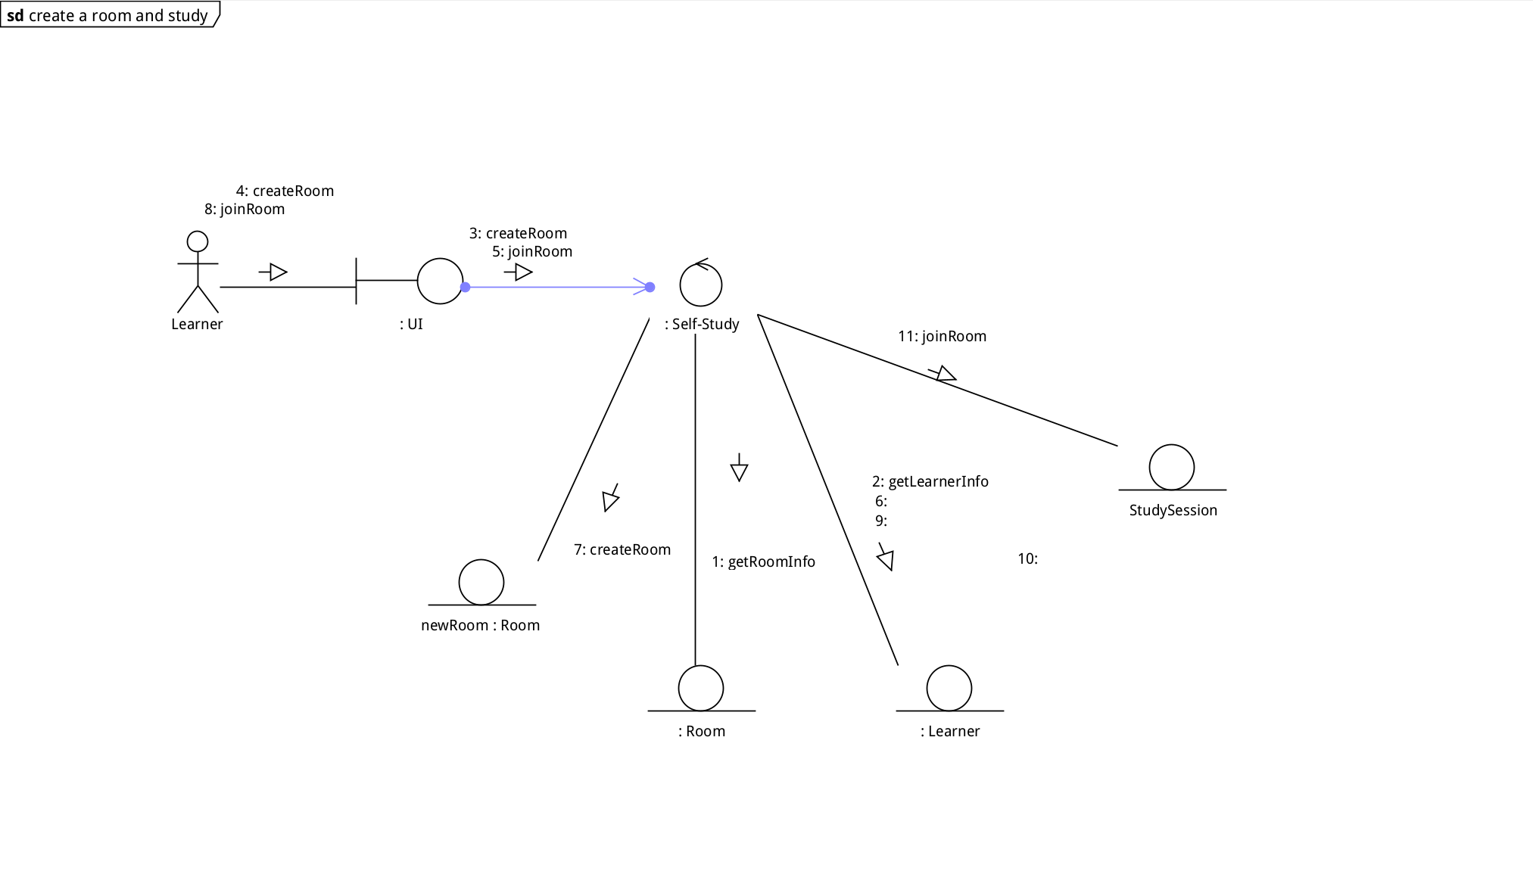
顺序图

Main
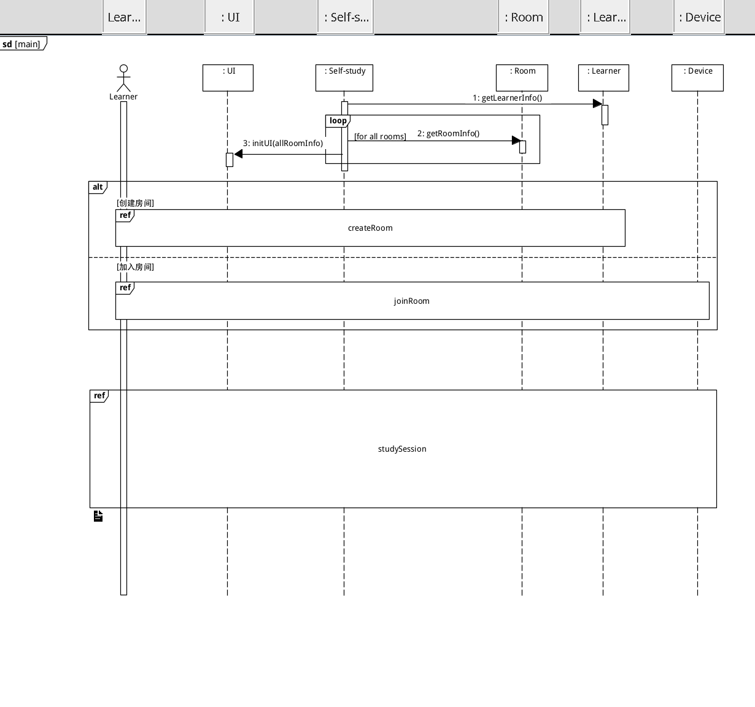

CreateRoom
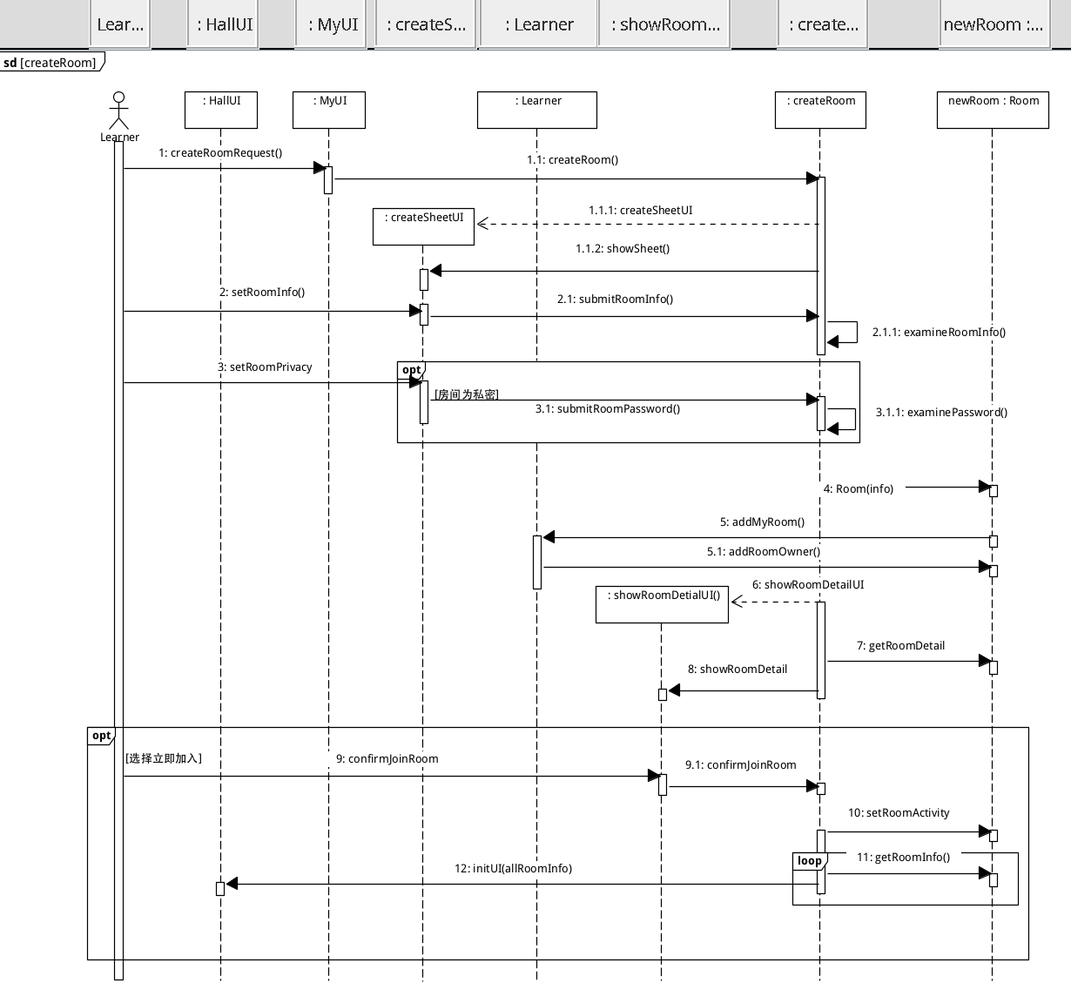

JoinRoom

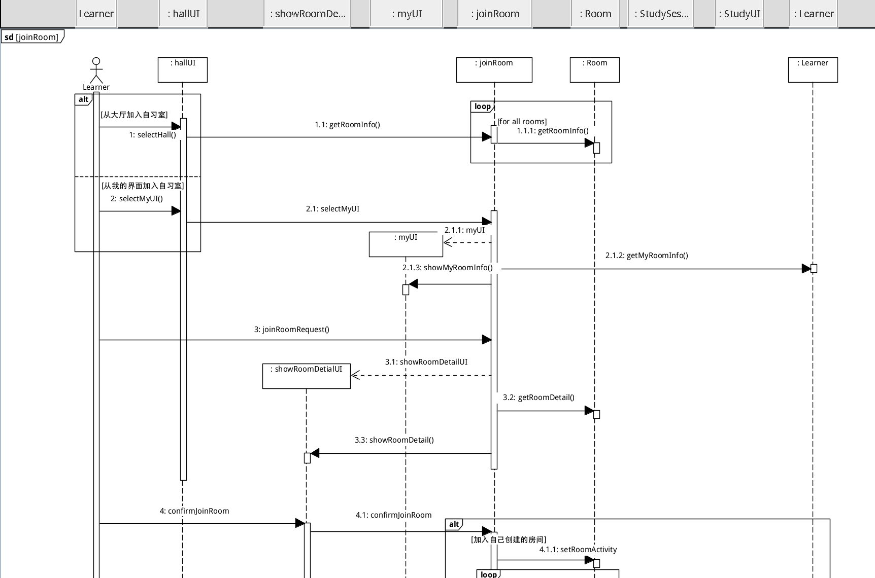
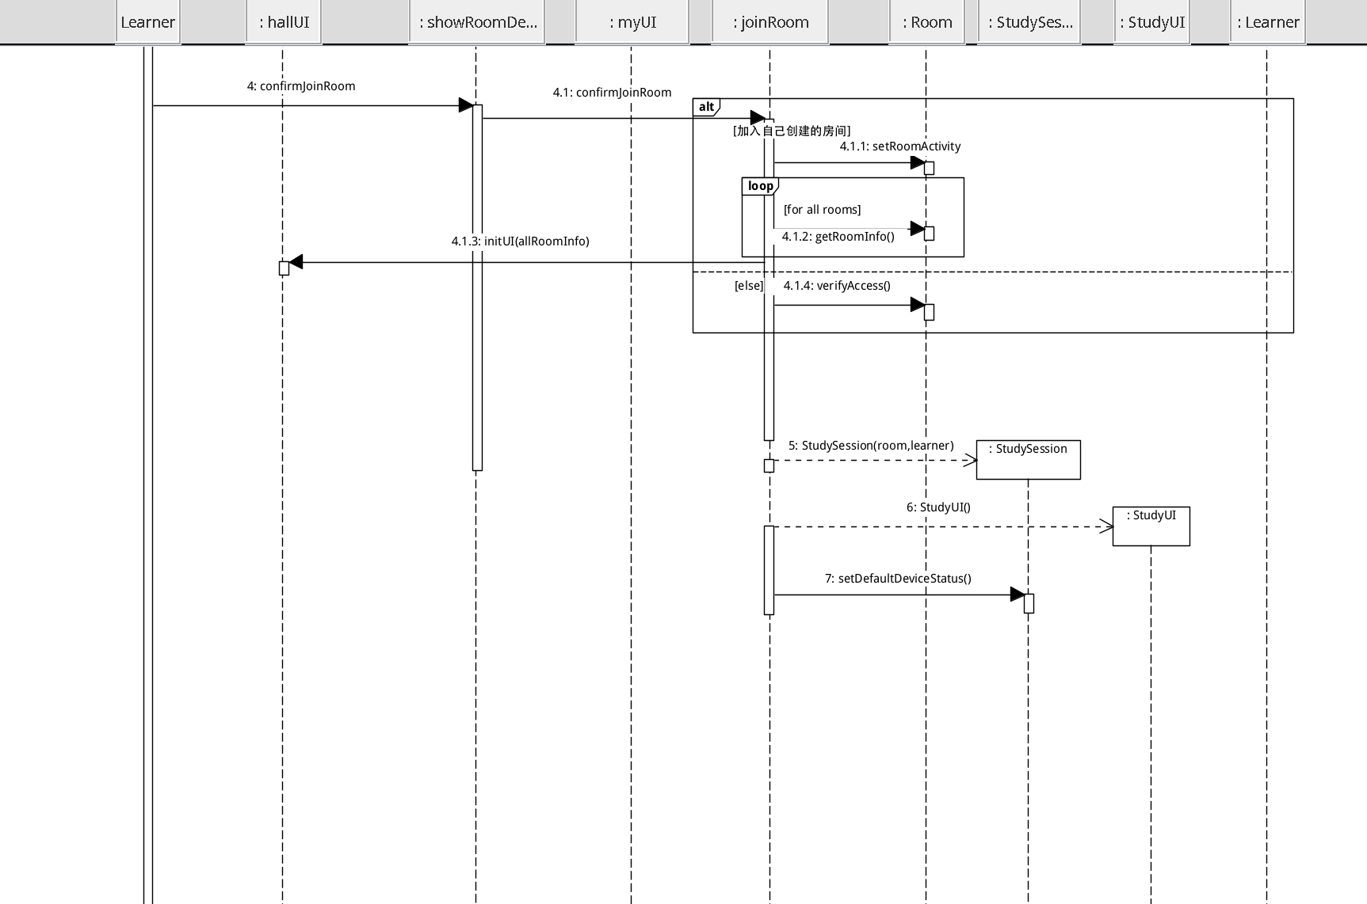

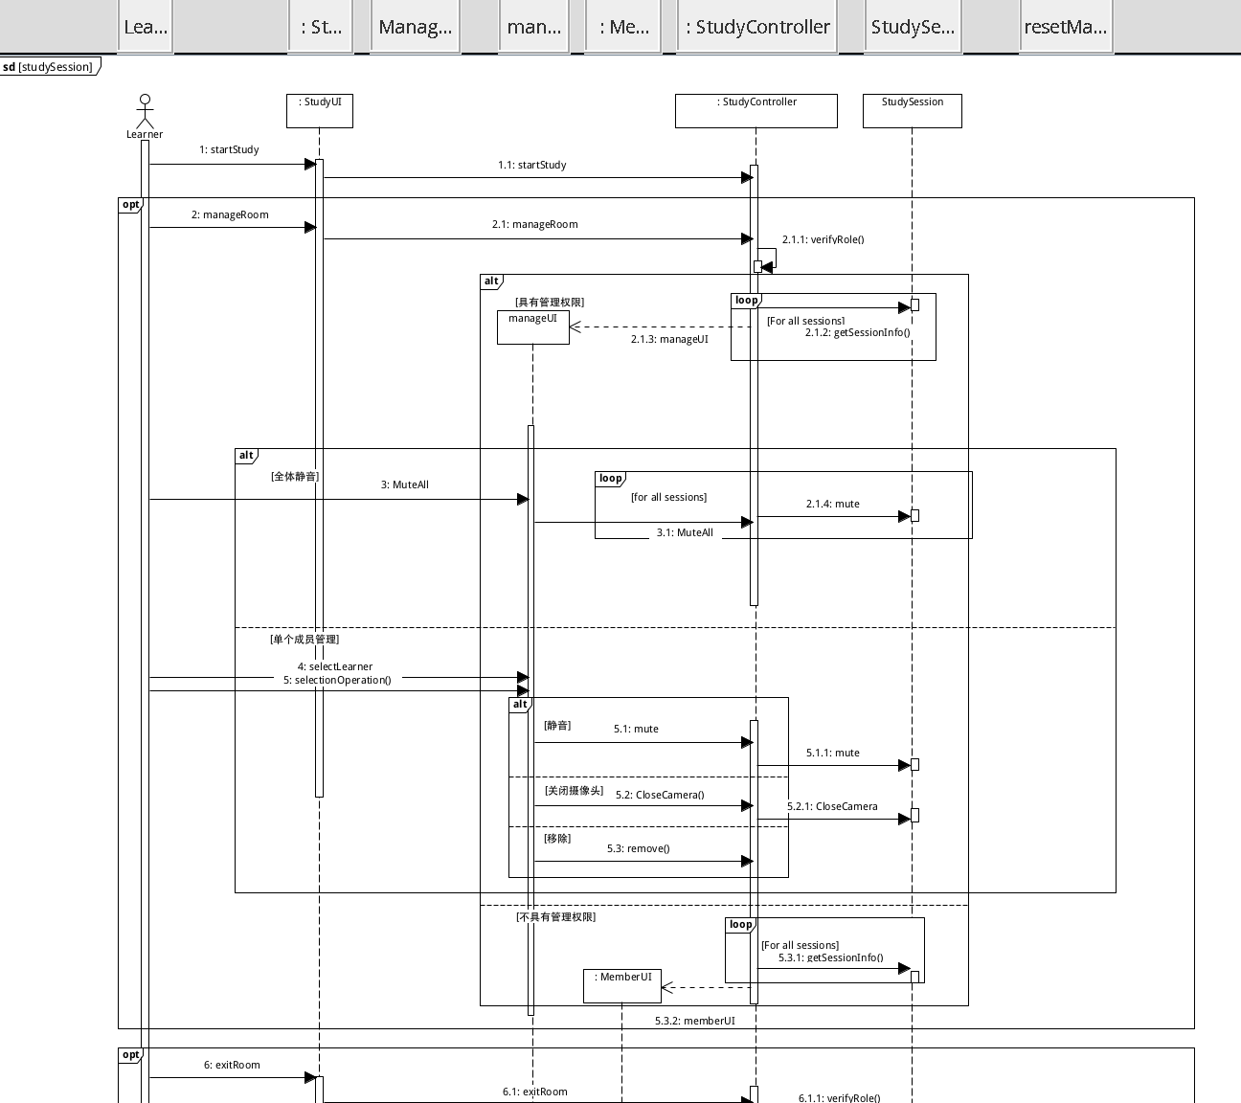
StudySession
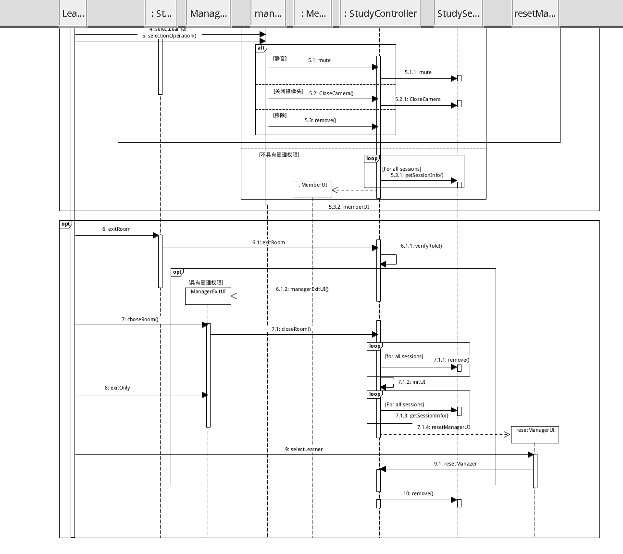

通信图

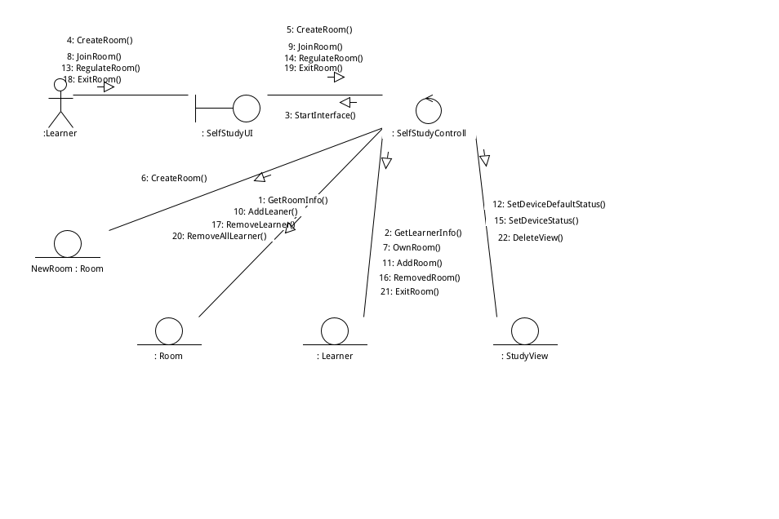
分析类图

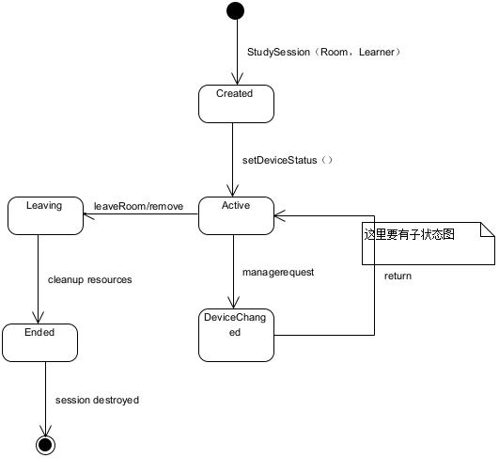
实体类
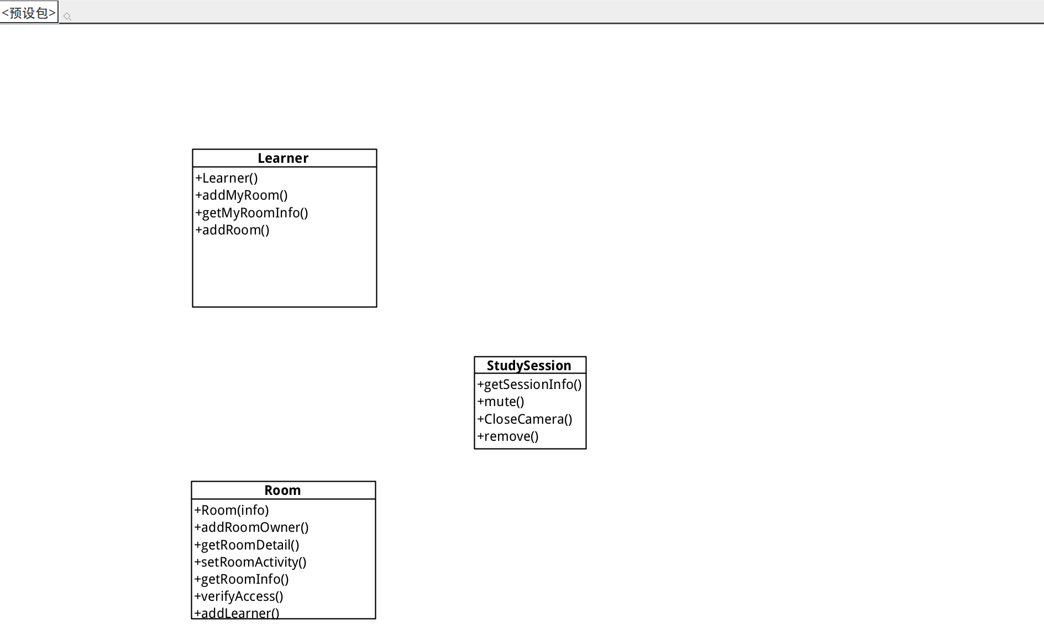

控制器与UI类

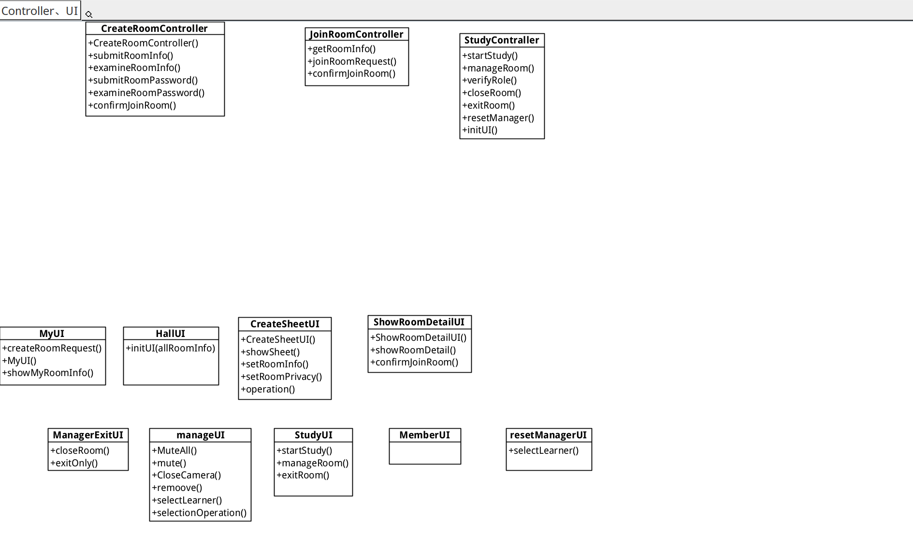
状态机

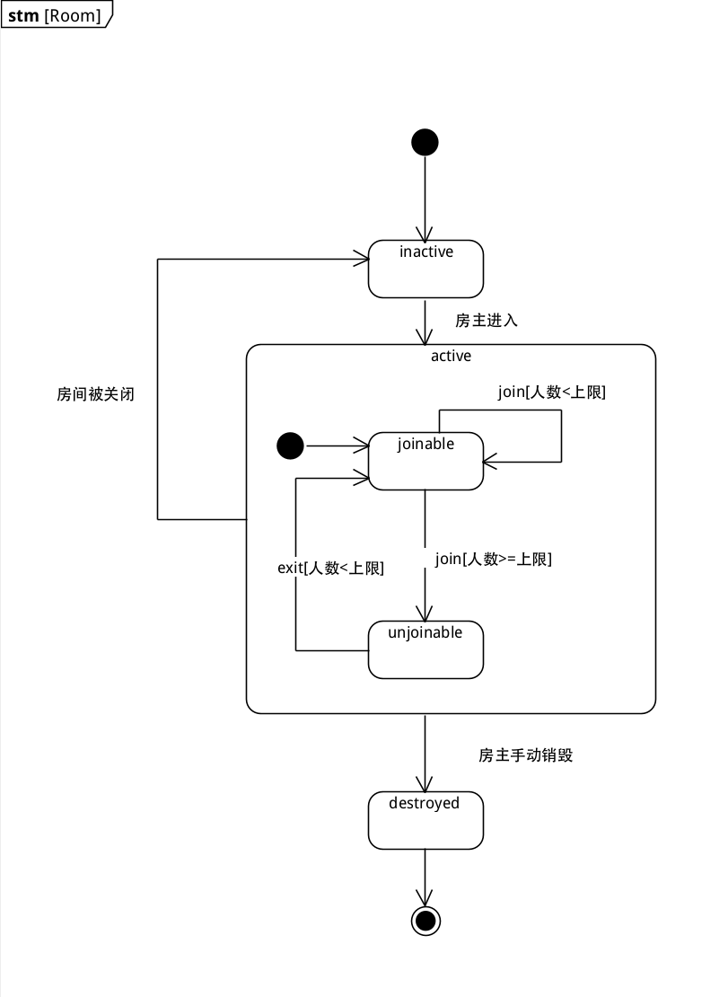
Room

studySession

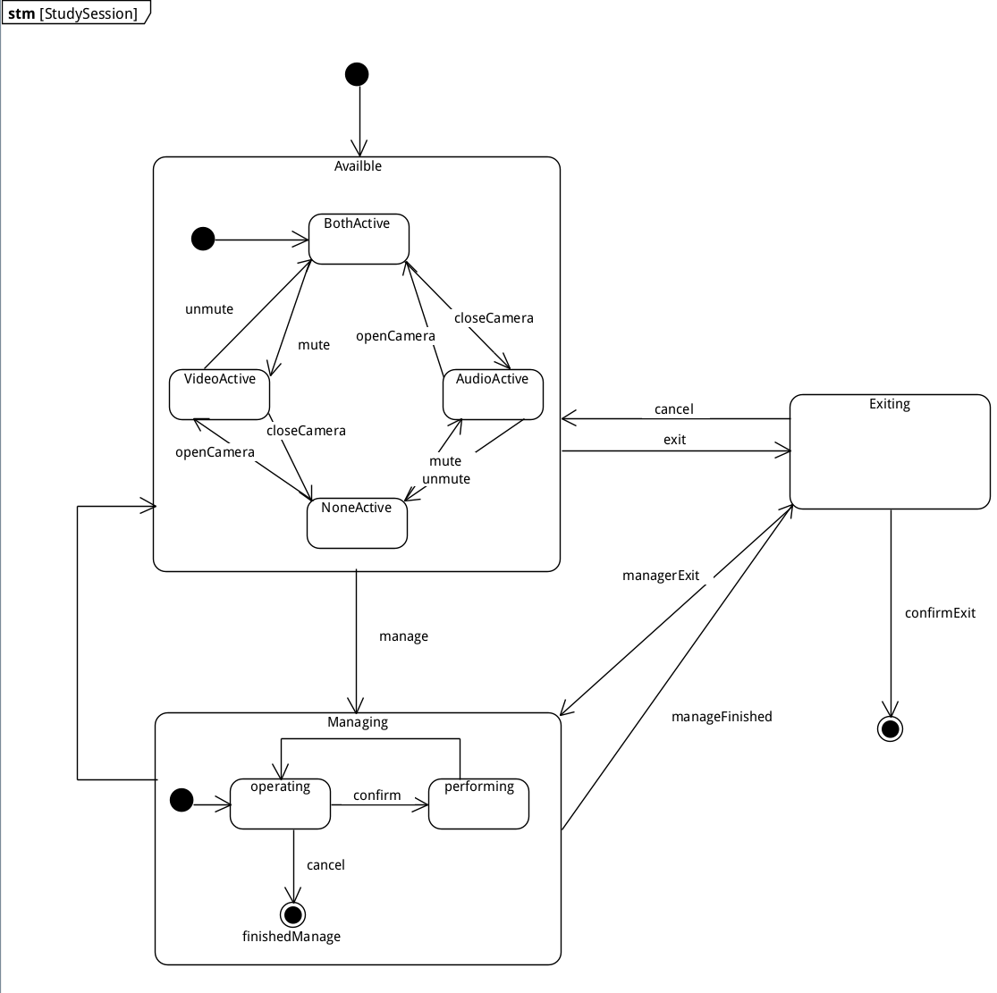
Learner
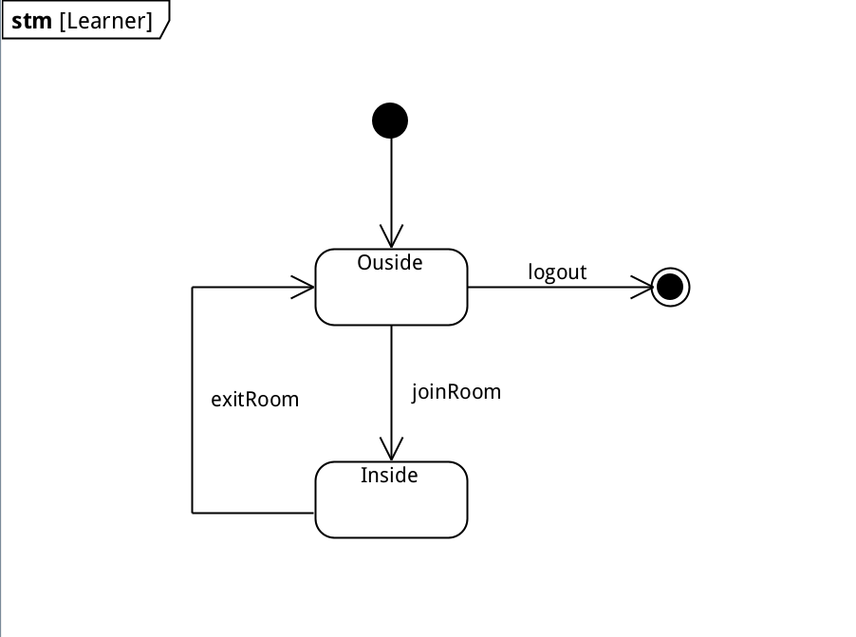

架构设计

包图

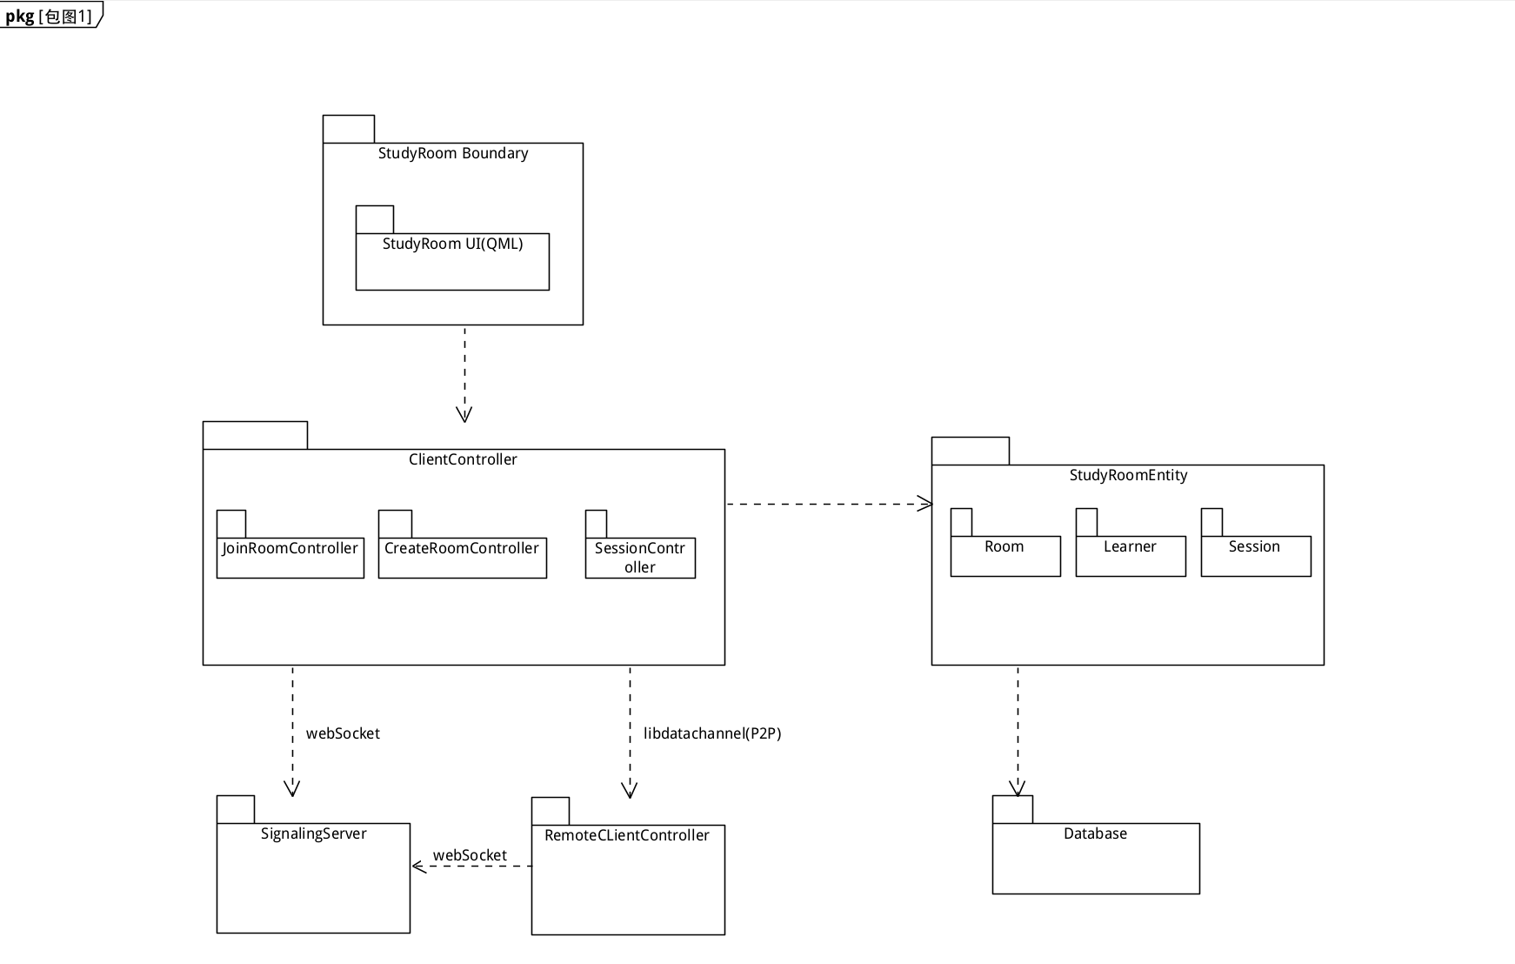
优先级划分

必须稳定可用：
连接与身份建立（WebSocket 注册/保持连接）：客户端必须先建立 WebSocket 连接并获得一个服务端认可的用户标识，后续所有房间与信令都以该标识为索引。
房间权威状态一致性（服务端内存 State）：房间是否存在、人数是否满、成员关系、房间配置（如最大人数、是否私密）都由服务端内存状态统一裁决并广播通知。
WebRTC 建链时序正确：加入房间后，双方按“加入事件 → 发起方发送 offer → 接收方 answer → 交换 ICE”的顺序完成建链；任何一步丢失会导致无法建立 P2P 通道。
视频链路可见（基于 DataChannel 的帧传输）：应用当前的视频实现是“采集帧→压缩为图片→经 DataChannel 发送→对端解码→渲染”，这条链路要优先保证可工作。

体验与可运维：
房间列表刷新与展示
错误提示（房间不存在/密码错误/房间满/连接失败/建链失败）
基础断线处理（至少能提示并允许用户重新连接）

演进能力（当前版本不承诺完成）：
多人房间下更合理的媒体拓扑与带宽控制（当前媒体不经服务端转发）
状态持久化与多实例扩展（当前为单进程内存权威状态）

估算系统性能

服务端性能特征：
服务端只承担：WebSocket 连接管理、业务消息处理、信令转发、房间状态维护。
不承载音视频转发，所以服务器压力主要是：同时在线连接数（WebSocket 会话）和房间消息广播（向房间内成员逐个发送 JSON）。

客户端性能特征:
视频使用“图片帧 + DataChannel”方式：带宽取决于分辨率、帧率、压缩质量与场景复杂度，CPU 取决于每帧的压缩/解压成本与渲染开销；当前在 1v1 场景下可运行，若扩展到多人并采用“对每个对端单独发送一份帧流”，客户端带宽与 CPU 会快速上升。

技术栈选择
模块 | 技术
UI | Qt Qml
客户端 | Qt 、C++
WebRTC | libdatachannel
音视频捕获 | Qt Multimedia
信令 | QWebSocket
平台 | Linux（X11/Wayland）
UI层：Qt Quick / QML
用于构建客户端界面与交互逻辑；支持页面导航、房间列表展示、成员状态呈现以及音视频画面的承载；具备良好的声明式 UI 能力，便于快速迭代和跨平台适配
客户端核心：Qt + C++
作为客户端主体运行环境，负责业务逻辑控制、状态管理以及各模块之间的协同；利用 Qt 的事件驱动模型（信号/槽）实现模块解耦和异步处理
WebRTC通信libdatachannel
提供 WebRTC 核心能力，包括 PeerConnection 管理、SDP/ICE 处理以及数据通道支持；用于建立点对点连接，实现实时音视频或数据传输；与信令系统解耦，仅依赖信令层完成连接协商
音视频采集与渲染：Qt Multimedia
提供摄像头、麦克风等多媒体设备的访问能力；支持音视频数据采集、帧回调以及在 UI 层的渲染展示；作为本地媒体能力的统一抽象层
信令与业务通信：QWebSocket
用于建立客户端与服务端之间的 WebSocket 长连接，承载业务消息与 WebRTC 信令消息（JSON 格式）；支持实时双向通信，适用于房间管理、成员同步及信令转发

整体架构设计

整体系统架构
采用混合架构（Hybrid Architecture）：
- 业务逻辑：使用 C/S：客户端通过 WebSocket 与服务器交互，完成用户注册、房间管理（创建/加入/列表）、成员事件通知，以及 WebRTC 建链所需的信令转发（offer/answer/ICE）。
- 媒体通信：使用 P2P：音视频数据不经服务器转发，通过 WebRTC 的点对点通道传输；当前版本的视频承载方式为“帧数据通过 DataChannel 发送、对端解码渲染”。

Client 五层
1.UI（QML）
负责：页面导航（大厅/创建房间/自习室）、展示房间列表、展示成员列表、展示本地/远端画面、按钮触发（连接、创建、加入、开始/停止）。
不负责：网络协议、房间判定、建链流程、媒体编码细节。
2.Controller（用况编排/状态机）
负责：把 UI 的用户意图转换为一系列业务步骤，并处理异步事件驱动的状态迁移。
典型用况：
连接服务器 → 注册完成 → 拉取房间列表
创建房间/加入房间 → 进入自习室页面 → 等待成员加入事件 → 触发 RTC 建链
开始/结束自习 → 触发媒体开关（但不做底层采集/编码）
不负责：具体媒体处理与 RTC 细节，只负责“什么时候该做什么”。
3.Media（采集/渲染/开关）
负责：
从设备采集视频帧
将帧按既定策略压缩为可发送的数据（当前实现为图片压缩）
将收到的数据解码并喂给渲染端显示
按 Controller 指令启停
不负责：信令交换、PeerConnection 生命周期、网络重试。
4.RTC/P2P（libdatachannel）
负责：
建立点对点连接：SDP/ICE 处理
提供数据通道：用于发送/接收媒体层产出的数据（当前为视频帧数据）
连接状态监测：断开/失败时通知上层以便停采集与提示
不负责：房间逻辑裁决、成员列表维护、UI 展示。
5.Transport（WebSocket）
负责：
与服务端建立长连接
发送业务消息（注册、拉房间列表、创建、加入等）
发送/接收信令消息（offer/answer/ice）并路由给上层
不负责：房间状态计算（由服务端裁决）、RTC 内部处理。

Server 三层
1.WebSocket 接入层
负责：连接建立/断开、收发消息、会话标识管理。
不负责：房间业务规则、状态结构维护（交给下两层）。
2.消息处理层（解析 type、房间逻辑、转发信令）
负责：解析消息类型;执行业务规则（创建/加入/离开/获取列表）;信令转发;按目标用标识将 offer/answer/ice 投递到对应连接
不负责：状态存储的具体实现（由 State 层提供能力）。
3.State（内存权威状态）
负责：在线用户集合;房间集合与成员关系;查询房间列表（供大厅展示）
约束：当前为内存态，进程重启状态丢失；也不支持多实例共享。

并发与异步模型设计
系统整体采用 事件驱动（Event-driven）+ 异步回调（Asynchronous Callback） 的并发模型
Qt 事件循环驱动的并发
客户端整体运行在 Qt 提供的事件循环模型之上：
WebSocket 消息收发
UI 交互事件（点击、页面切换）
定时器事件（状态刷新、统计）
多媒体子系统回调
架构意义
避免显式线程同步、锁管理带来的复杂性
保证 UI 状态、房间状态、媒体状态之间的一致性
为后续功能扩展（重连、降级、状态恢复）提供清晰的事件顺序语义
WebRTC 回调带来的并发输入
WebRTC 通信栈在内部使用独立的网络与处理线程，用于：
ICE 候选收集与发送
连接状态变化
数据通道的收发事件
架构意义
将 RTC 的高并发、低延迟特性与业务状态管理解耦
防止“建链事件与 UI/房间状态不同步”的问题
为未来更复杂的 RTC 状态机（重协商、多 Peer）保留扩展空间

异常处理边界（当前版本合理范围）

1.网络断开：提示用户，并允许重新连接与重新加入（不承诺自动恢复到原房间状态）
2.建链失败：提示失败并允许用户重试加入/重试建链（不承诺复杂的多次协商与自动降级）

详细设计

类的详细设计与精化

实体类（Entity）精化：
1.StudyRoom（自习室实体）核心属性：房间ID（唯一标识）、房间名称、房主ID、最大 人数限制、私密性标志、默认音视频状态，派生属性：当前人数通过参与者列表动态计算。
2.Participant（参与者实体）身份属性：参与者ID（唯一标识）、昵称、房主标志

边界类（Boundary）设计：
1.QML视图组件层次：LobbyPage（大厅页面）：展示可用自习室列表，提供创建房间和搜索功，CreateRoomPage（创建页面）：收集房间参数，包括名称、人数限制、私密设置等，StudyRoomPage （自习室页面）：核心操作界面，包含参与者列表和视频显示区域。
2.视图数据模型：RoomListModel：基于QAbstractListModel实现，为房间列表提供标准数据接 口、角色定义：定义了房间ID、名称、人数等数据角色，支持QML直接绑定

控制类（Control）设计
1.Controller（核心协调器） 协调WebSocket信令和WebRTC媒体流的交互 ，生命周期管理：负责 房间和参与者对象的创建与销毁
2.WebSocketClient：连接管理：处理服务器的连接、断开和重连逻辑、信令转发：将WebRTC的 SDP 和ICE候选转发到信令服务器
3.MediaController（媒体控制器）：视频处理流水线：采集→编码→发送→接收→解码→显示
4.WebRTCManager（WebRTC管理器）：连接建立：支持Offer/Answer模式的双向通信，数据 通 道：使用DataChannel传输音视频数据，状态管理：完整的连接状态机（新建、连接中、已连接、 断开等）
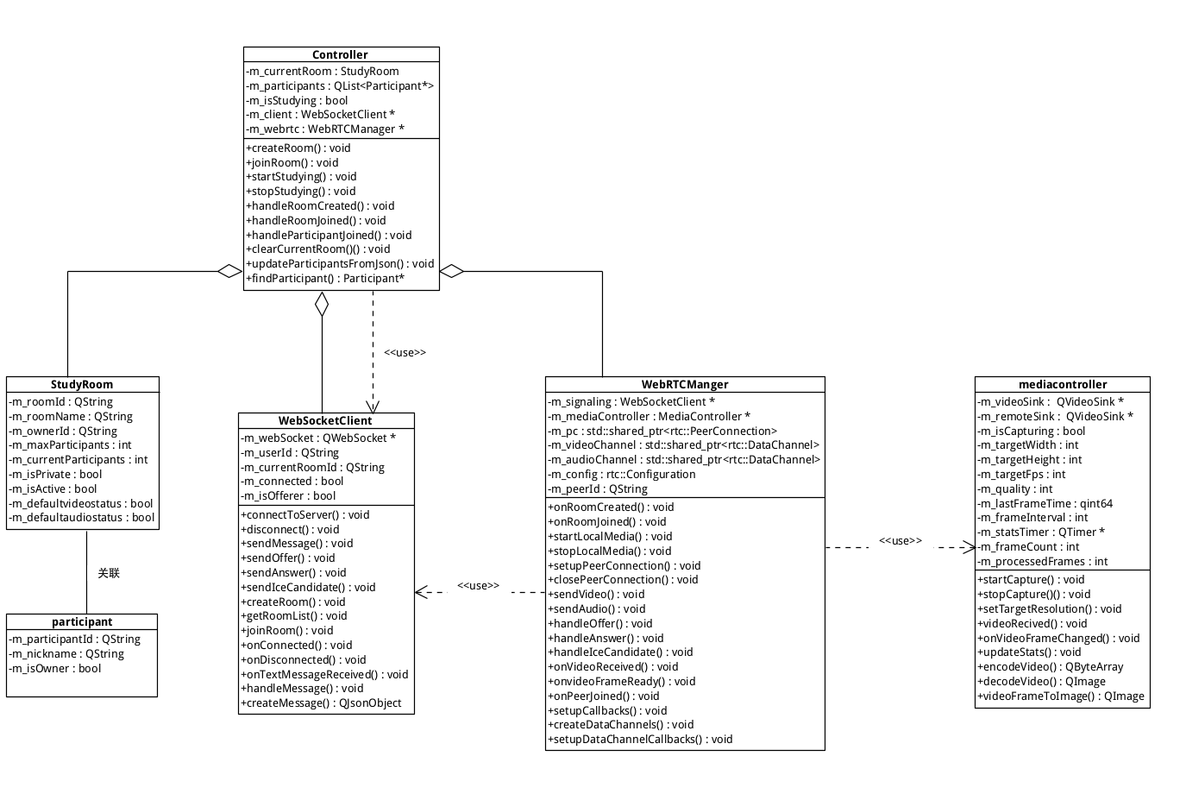

关联与结构设计

类关联的实现
一对多关联：Controller与Participant的聚合关系

完整性约束与依赖管理
引用完整性保证：连接关闭：同时关闭与该参与者的所有WebRTC连接、状态更新：更新房间 的当前人数统计、通知广播：向其他参与者广播该成员离开的消息

设计优化和模式应用
1. 单例模式：
应用于Controller,WebRTCManager，WebSocketClient，MediaController；
2.观察者模式：
C++数据变更自动通知QML界面更新，观察者和被观察者之间没有直接依赖

接口详细说明
1.连接与认证接口：客户端连接到WebSocket服务器后立即发送注册消息，服务器分配唯一用户ID
2.WebRTC信令接口：offer和answer交换，ICE候选交换
3.上下文属性（暴露给QML的C++对象）：controller：管理房间状态和参与者列表，提供创建/加入 房间等功能、wsClient：WebSocket连接管理，提供连接状态和用户ID、webrtcManager：WebRTC连 接管理，提供音视频状态和控制、mediaController：媒体处理控制，连接摄像头和视频显示

后记
正文内容，方正仿宋，小四，首行缩进。正文内容，方正仿宋，小四，首行缩进。正文内容，方正仿宋，小四，首行缩进。

参考文献
- YOUNG.RSS是什么？[EB/OL]. http://jingpin.org/what-is-rss/.
- 杨博，彭博.RSS提要分析与阅读器设计[R].成都：四川大学计算机学院，2007：42-43.
- 逸出络然.RSS技术的原理[EB/OL].http://yclran.blog.163.com/blog/static
/979454962009111034111558/.
- 佚名.Qt是什么[EB/OL]. http://qt.nokia.com/title-cn.
- 佚名.Model/View Programming[EB/OL]. http://doc.trolltech.com/4.6/model-
view-programming.html.
- [加拿大]Jasmin Blanchette[英]Mark Summerfield著 闫锋欣,曾泉人,张志强译.
- C++ GUI Qt4 编程（第二版）[M].电子工业出版社：2008:182-206,291-305.
- 佚名.XML Processing[EB/OL]. http://doc.trolltech.com/4.6/xml-processing.html.
- Michael Blala James Rumbangh著.UML面向对象建模与设计（第2版）[M].北京：人民邮电出 版社,2006:136-235.
- 胡海静,王育平,等. XML技术精粹[M]. 北京：机械工业出版社，2001:17-19.

